Per il prossimo anno scolastico propongo l’adozione del testo:

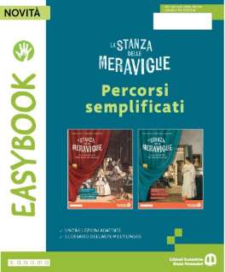
La stanza delle meraviglie. Easybook
Edizioni Scolastiche Bruno Mondadori, Sanoma Italia, 2025

Edizione base
La stanza delle meraviglie - Easybook
Volume + Libro digitale + MyApp
pp. 96
9791221602890
5,20 €

La stanza delle meraviglie. Easybook è strutturato come versione semplificata dei volumi di storia dell’arte: ne ripropone la struttura, presentando un’ampia selezione delle opere del volume base, con lessico semplificato e carattere ad alta leggibilità. Ogni Unità è conclusa da una mappa semplificata.

Libro aperto, per una didattica con il digitale:
Libro aperto è il nuovo progetto culturale e didattico di Sanoma: il libro si aggiorna periodicamente grazie a servizi dedicati e contenuti digitali pensati per una didattica su misura e inclusiva e prevede. Libro aperto include:
- MyApp, la app per studiare e ripassare, che grazie a un sistema di QR Code presenti all’interno delle pagine del libro attiva i contenuti multimediali e le risorse digitali del libro;
- My Digital Book, la versione digitale del libro, disponibile sia online che offline, che riproduce fedelmente l’esperienza di lettura su carta, permette di accedere ai materiali digitali integrativi e consente di scaricare i contenuti offline tramite un’app dedicata.

